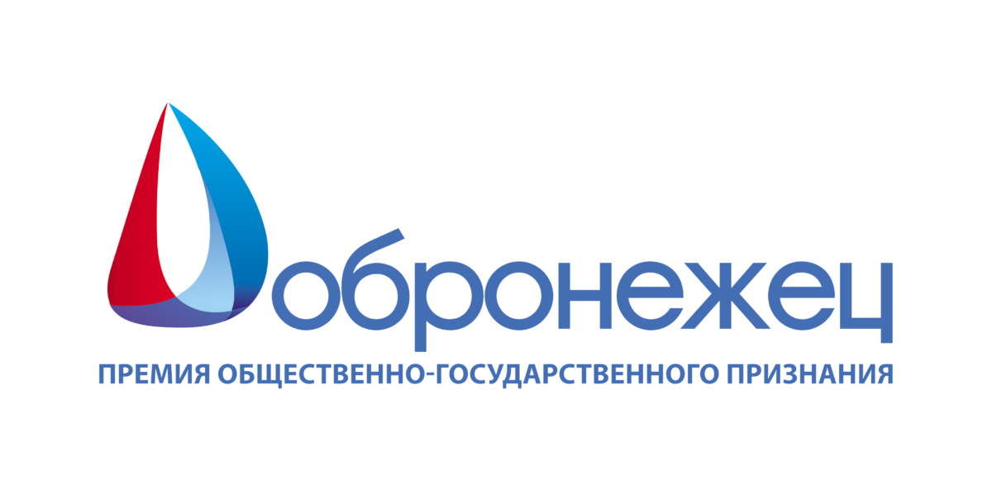**АНО «Ресурсный центр поддержки НКО Воронежской области «Воронежский Дом НКО» при поддержке Правительства Воронежской области объявляет о начале проведения конкурса «Премия общественно-государственного признания «Добронежец-2025». Конкурс проводится в одиннадцатый раз, он направлен на признание заслуг граждан, семей, местных сообществ, организаций и предприятий всех форм собственности, органов власти и СМИ, внесших позитивный вклад в социальную жизнь региона.**

Участниками конкурса могут стать руководители, коллективы и работники предприятий и организаций всех форм собственности, представители органов публичной власти всех уровней, некоммерческих организаций, местных сообществ, бизнеса, активные жители и семьи Воронежской области. Лучшие социальные практики участников будут размещены  на информационных ресурсах организатора и партнеров конкурса.

          Награждение лауреатов состоится весной 2025 года на торжественной церемонии.

          По всем вопросам, связанным с конкурсом , вы можете обратиться к контактному лицу организатора конкурса Подболотову Сергею Александровичу, тел. +7(473)210-60-16.

[Положение о конкурсе на 11л. (СКАЧАТЬ)](https://xrenovskoe-r20.gosweb.gosuslugi.ru/netcat_files/userfiles/Polozhenie_o_konkurse_Dobronezhets.pdf)